|  |  |  |
| --- | --- | --- |
|  | **Carátula para entrega de prácticas** | |
| Facultad de Ingeniería | | Laboratorio de docencia |

Laboratorios de computación

salas A y B

|  |  |
| --- | --- |
| *Profesor:* | Rodríguez Espino Claudia |
| *Asignatura:* | Fundamentos de Programación |
| *Grupo:* | 1102 |
| *No de Práctica(s):* | 12 |
| *Integrante(s):* | Morales Luna Emilio |
|  |  |
|  |  |
| *Semestre:* | 2018-1 |
| *Fecha de entrega:* | 12 de Noviembre de 2017 |

**Guía práctica de estudio 12: Funciones**

Objetivo:

Elaborar programas en C donde la solución del problema se divida en funciones. Distinguir lo que es el prototipo o firma de una función y la implementación de ella, así como manipular parámetros tanto en la función principal como en otras.

Actividades:

▪ Implementar en un programa en C la solución de un problema dividido en funciones.

▪ Elaborar un programa en C que maneje argumentos en la función principal.

▪ En un programa en C, manejar variables y funciones estáticas.

Introducción

Como ya se mencionó, un programa en lenguaje C consiste en una o más funciones. C permite tener dentro de un archivo fuente varias funciones, esto con el fin de dividir las tareas y que sea más fácil la depuración, la mejora y el entendimiento del código.

En lenguaje C la función principal se llama main. Cuando se ordena la ejecución del programa, se inicia con la ejecución de las instrucciones que se encuentran dentro de la función main, y ésta puede llamar a ejecutar otras funciones, que a su vez éstas pueden llamar a ejecutar a otras funciones, y así sucesivamente.

Calculadora

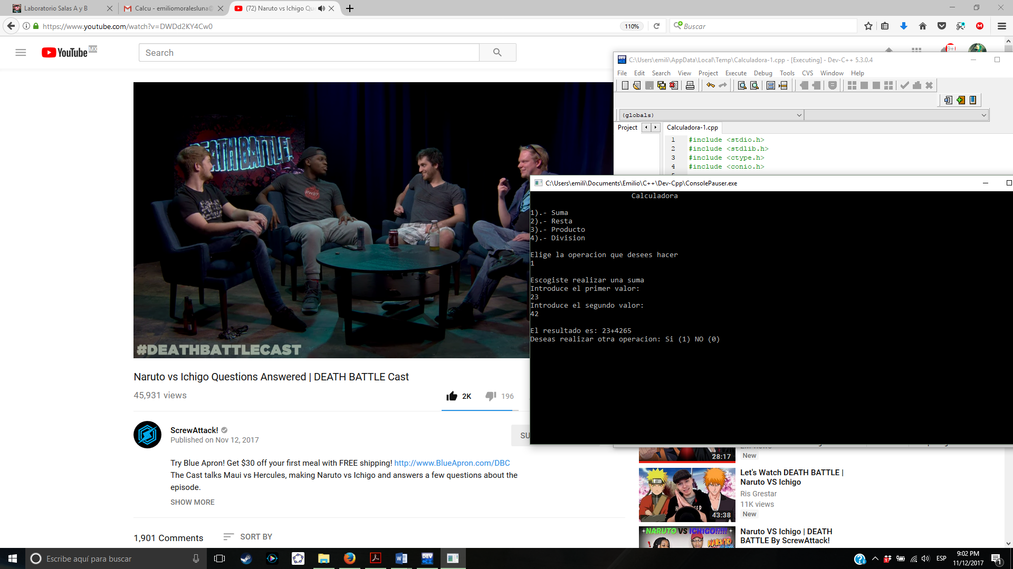#include <stdio.h>

#include <stdlib.h>

#include <ctype.h>

#include <conio.h>

int suma();

int resta();

int producto();

int division();

int a, b, operacion;

int main()

{ int opc1, opc2;

do

{system("cls");

printf("\t\t\tCalculadora\n\n");

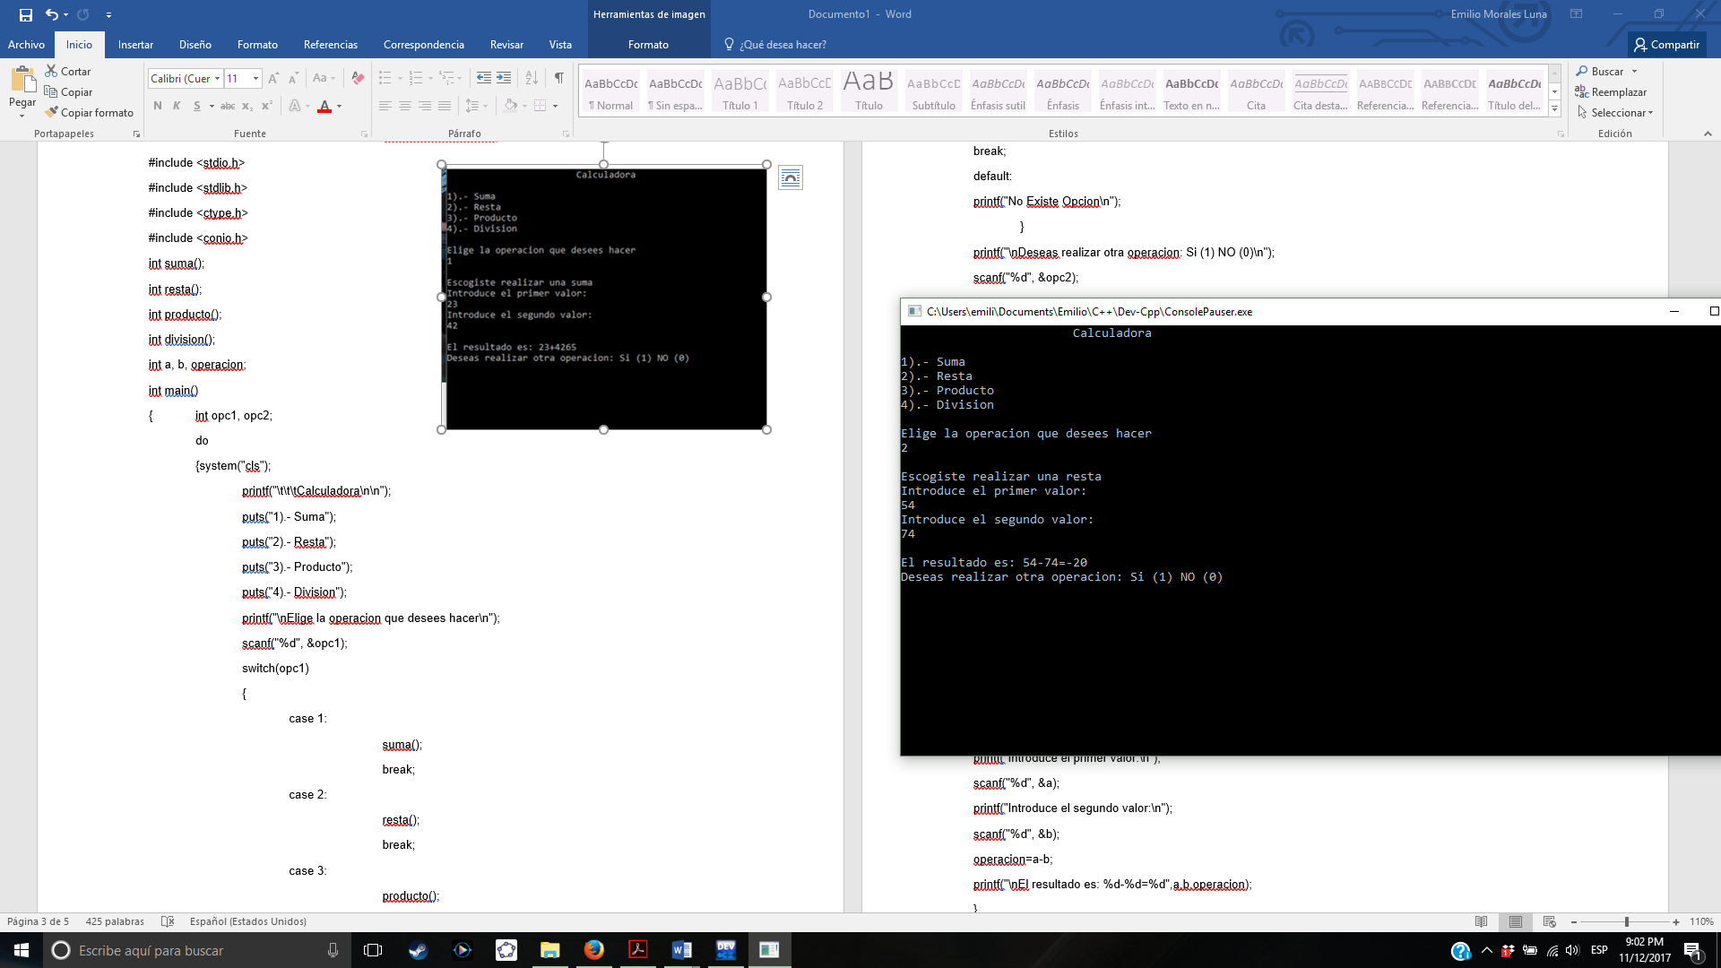 puts("1).- Suma");

puts("2).- Resta");

puts("3).- Producto");

puts("4).- Division");

printf("\nElige la operacion que desees hacer\n");

scanf("%d", &opc1);

switch(opc1)

{

case 1:

suma();

break;

case 2:

resta();

break;

case 3:

producto();

break;

case 4:

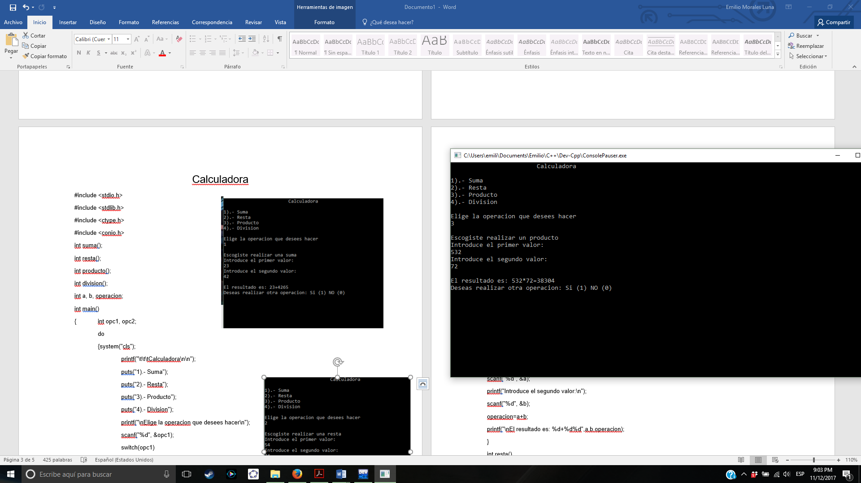division();

break;

default:

printf("No Existe Opcion\n");

}

printf("\nDeseas realizar otra operacion: Si (1) NO (0)\n");

scanf("%d", &opc2);

}

while(opc2==1);

printf("\nPresiona cualquier tecla para salir");

getch();

}

int suma()

{

printf("\nEscogiste realizar una suma\n");

printf("Introduce el primer valor:\n");

scanf("%d", &a);

printf("Introduce el segundo valor:\n");

scanf("%d", &b);

operacion=a+b;

printf("\nEl resultado es: %d+%d%d",a,b,operacion);

}

int resta()

{

printf("\nEscogiste realizar una resta\n");

printf("Introduce el primer valor:\n");

scanf("%d", &a);

printf("Introduce el segundo valor:\n");

scanf("%d", &b);

operacion=a-b;

printf("\nEl resultado es: %d-%d=%d",a,b,operacion);

}

int producto()

{

printf("\nEscogiste realizar un producto\n");

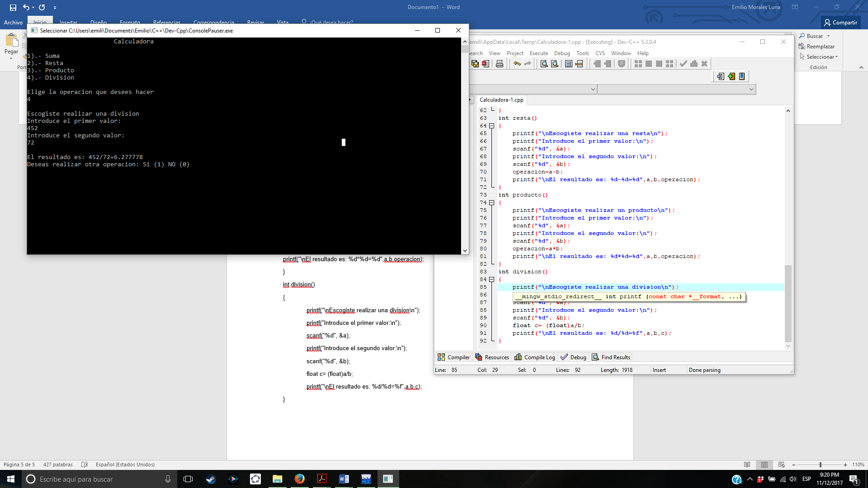printf("Introduce el primer valor:\n");

scanf("%d", &a);

printf("Introduce el segundo valor:\n");

scanf("%d", &b);

operacion=a*b;

printf("\nEl resultado es: %d*%d=%d",a,b,operacion);

}

int division()

{

printf("\nEscogiste realizar una division\n");

printf("Introduce el primer valor:\n");

scanf("%d", &a);

printf("Introduce el segundo valor:\n");

scanf("%d", &b);

float c= (float)a/b;

printf("\nEl resultado es: %d/%d=%f",a,b,c);

}

Numero al cubo

# include <stdio.h>

# include <conio.h>

long cubo (long x);

long in, out;

main ()

{

printf ("Introduce un valor \n");

scanf ("%d",&in);

out=cubo (in);

printf ("\n\nEl cubo de %d es %d",in,cubo(in));

}

long cubo (long x)

{

long res;

res=(x*x*x);

return (res);

}